Пути движения транспортных средств по территории образовательного учреждения к местам погрузки / выгрузки и рекомендуемые безопасные пути передвижения детей.
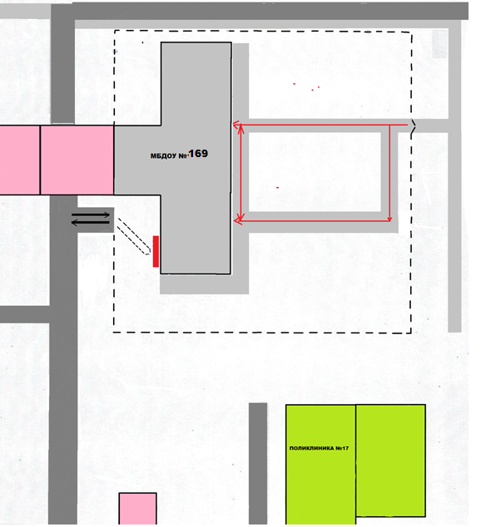

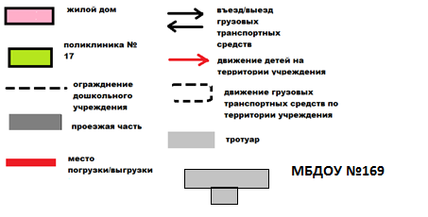
Маршруты движения организованных групп детей от ОУ к стадиону,
парку или к спортивно-оздоровительному комплексу;
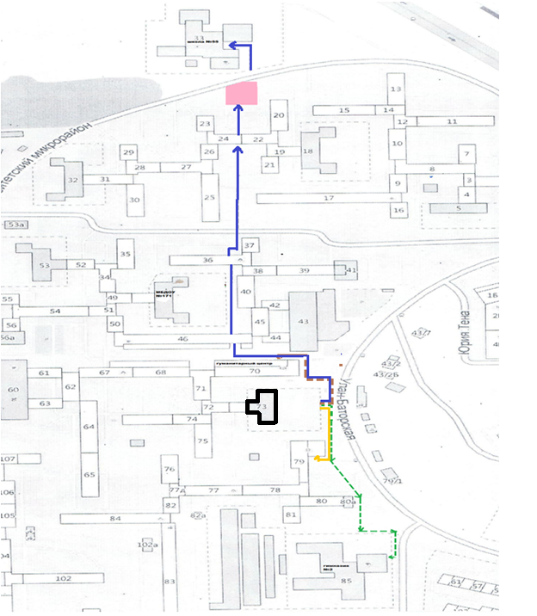
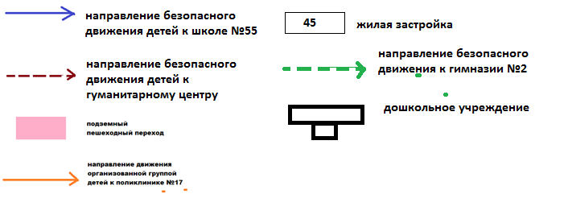
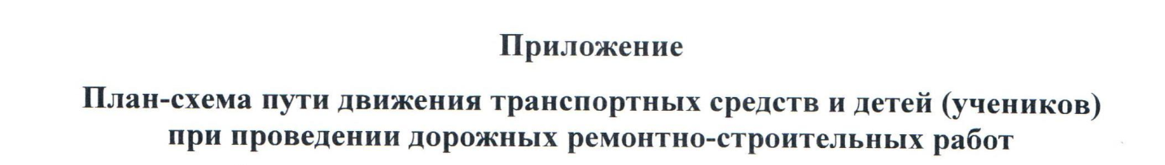
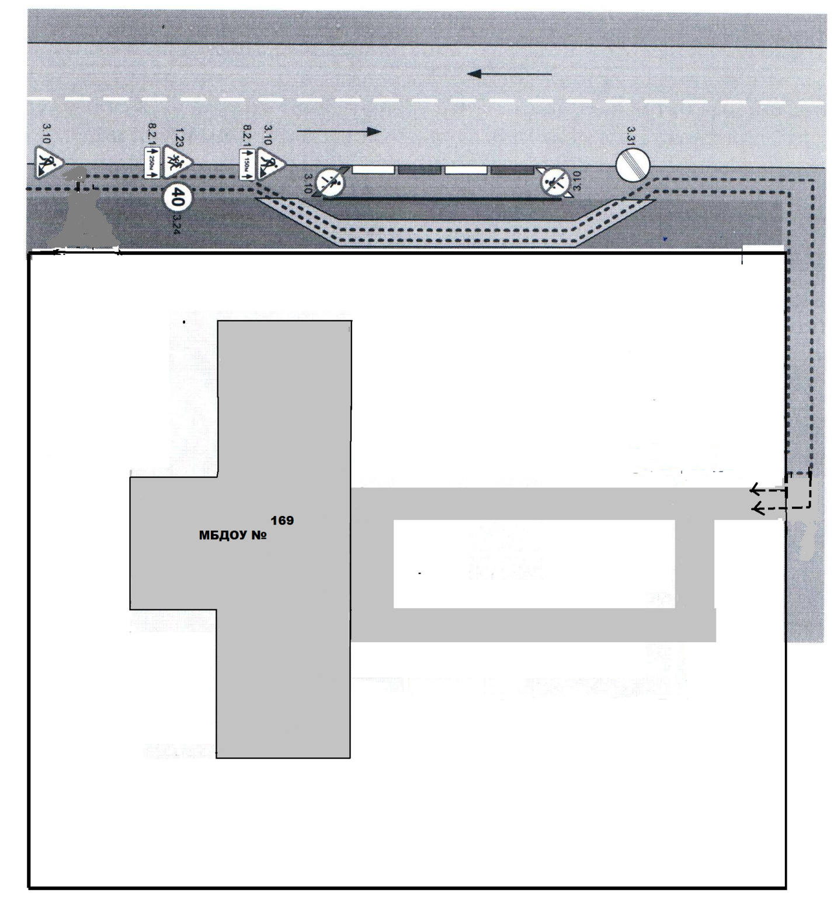
Условные обозначения
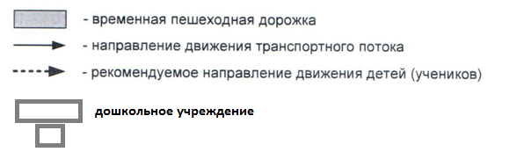

Организация дорожного движения в непосредственной близости от
образовательного учреждения, маршруты движения детей и расположение
парковочных мест;
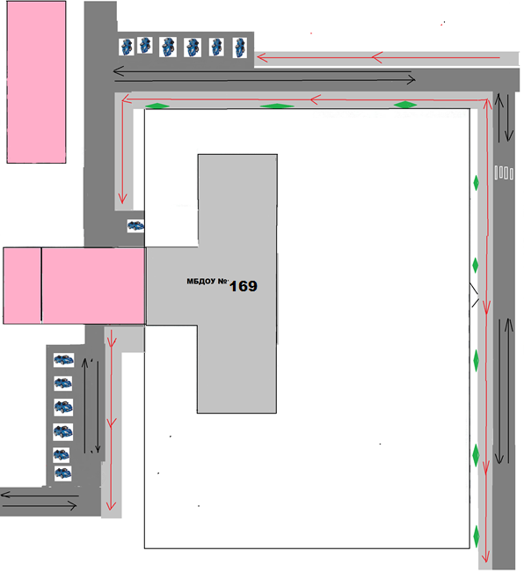
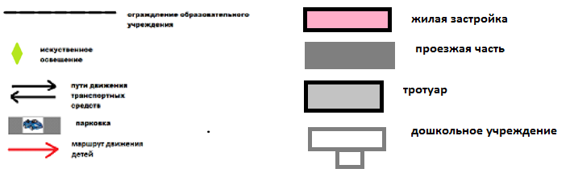

Пути движения транспортных средств и детей
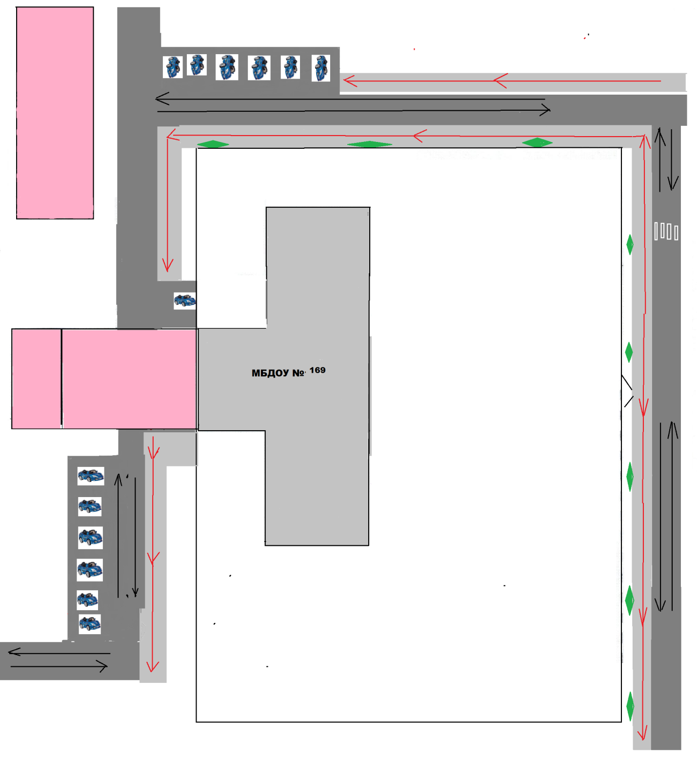
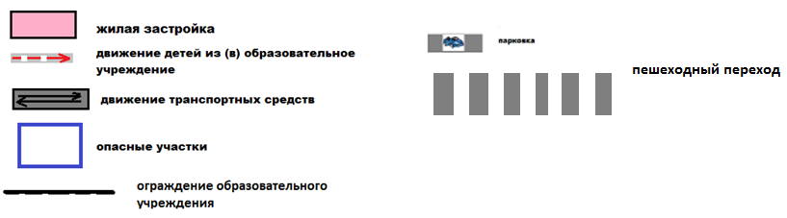

План-схема расположения МБДОУ детский сад №169

